「目指せ最高の会場作り！〜21枚の折り紙で誕生会を彩ろう〜」
パフォーマンス課題【５年3.比例】
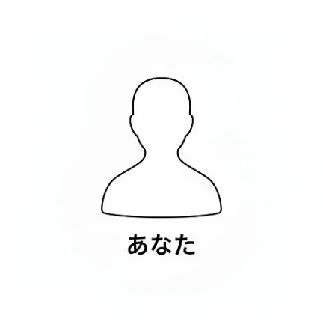
あなたは、友達の誕生会で、折り紙の輪飾りを部屋の端から端まで飾りつけたいと考えています。
あなた
１枚の折り紙からは、折り紙の輪を５個作ることができるよ。
この輪を１５個つなげて、１本の輪飾りを作ろう。

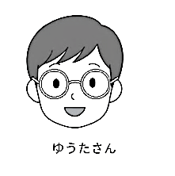
ゆうた
1本の輪飾りをたるませて、「横の長さ」を４５㎝にすると、見栄えがいいね。
部屋のかべを４５㎝ずつに区切って、そこに１本ずつたるませながらつけていこう。

あなた
かべの端から端までの長さは、３．６5ｍだよ。
準備していた折り紙は、２１枚しかなかったけれど、足りるかな？

ゆうた
２１枚の折り紙だけでは、かべの端から端まで輪飾りをつけることができない気がする。
かべの端を少し空けてから、45cmずつ区切っていこう。かべにバランスよく飾りつけたいね。

〈ゆうたさんのイメージ〉
45㎝(横の長さ)
45㎝
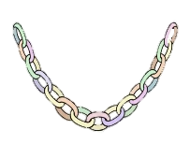

3.65m

【あなたのミッション１】
準備していた折り紙で作れる輪の個数は、何個ですか。表に「枚数」と「個数」の関係を整理し、それを使って求めましょう。
【あなたのミッション２】
準備していた折り紙をすべて使って輪飾りを作ります。この輪飾りをすべてかべにつけたとき、「横の長さ」の合計は何㎝か、求めましょう。
【あなたのミッション３】
ミッション１とミッション２で分かったことを使って、かべにバランスよく飾りつける方法を提案しましょう。
また、ゆうたさんも納得できるように、理由も合わせて書きましょう。
課題解決のための目標
1. 正確に計算！「計算の達人」
【できた】単位のちがいに気を付けて、計算した。
【できた】「１枚で５個」や「１本で45㎝」という関係を使って、正確に計算した。
2. ゆうたさんも納得！「提案の達人」
【できた】ミッション１やミッション２で求めた数字を根拠にして、理由を書いた。
【よくできた】輪飾りの横の長さとかべの長さを比較して、かべにバランスよく飾りつける方法を提案した。
3. ミスを逃さない！「見直しの達人」
【できた】最後まで解いた後に、計算ミスや単位の書きもらしなどがないか確かめた。
【よくできた】自分の計算が正しいことを、検算で確かめた。

５年 組 番 氏名
【あなたのミッション１】
準備していた折り紙で作れる輪の個数は、何個ですか。表に「枚数」と「個数」の関係を整理し、それを使って求めましょう。
枚数（枚） | １ | ２ | ３ | ４ |  |  |  |  |  | ２１
個数（個） | ５

【あなたのミッション２】
準備していた折り紙をすべて使って輪飾りを作ります。この輪飾りをすべてかべにつけたとき、「横の長さ」の合計は何㎝か、求めましょう。
【あなたのミッション３】
ミッション１とミッション２で分かったことを使って、かべにバランスよく飾りつける方法を提案しましょう。また、ゆうたさんも納得できるように、理由も合わせて書きましょう。
○ルーブリックを用いた教員用の評価基準例
 | 比例関係を用いた計算 | 論理的な説明と提案 | 解決方法の検証・見直し
A | ２量の比例関係を基に、ミッション１・２の数値を全て正確に算出している。 | 「365－315＝５０であり、輪飾りは５０㎝足りない」「バランス良く飾るために５０÷２＝２５で、左右の端からそれぞれ２５㎝ずつ空ければよい」といった、算出した数値と説明を基に、具体的な提案を書いている。 | 「５×21＝105」について、「105÷21＝５」といった形で計算が合うか確認するなど、見直しの跡が紙面に見える。
B | ２量の比例関係を基に、ミッション１の数値を正確に算出している。 | 「（365－315）÷２＝25なので、壁の端から25㎝ずつ空けて飾るとバランスよく飾れる」といった、算出した数値を基に、提案を書いている。 | 解き終えた後、計算の誤りや単位の書き漏らしがないかを見直している。
C | 比例関係を活用できていない。または、ミッション１と２のどちらも計算に誤りがある。 | 数値だけを示し、提案が書かれていない。 | 見直した形跡が全く見られない。
※ミッション１のみ正確であれば【比例関係を用いた計算】はＢ評価

B評価模範解答例
【ミッション１】
枚数（枚） | １ | ２ | ３ | ４ |  |  |  |  |  | 21
個数（個） | 5 | 10 | 15 | 20 |  |  |  |  |  | 105
５×21＝105 答え：105個

【ミッション２】
本数（本） | １ | ２ | ３ | ４ |  |  |  |  |  | ７
個数（個） | 15 | 30 | 45 | 60 |  |  |  |  |  | 105
輪飾り１本を作るために、折り紙の輪は15個必要だから、105個の輪では
105÷15＝７本
の輪飾りが作れる。
輪飾り１本の「横の長さ」は45㎝だから、輪飾り７本の「横の長さ」の合計は
45×７＝315㎝ 答え：315㎝（または3.15m）

【ミッション３】
(365－315)÷２＝25㎝
だから、壁の左右の端からそれぞれ25㎝ずつ空けて飾るとバランスよく飾ることができる。

